Использование абсолютных значений в гематологии
Дифференциация клеточных компонентов белой крови, дифференциация клеточных компонентов лейкоцитов (дифференциальный анализ крови) является одним из наиболее часто применяемых лабораторных методов. Однако с момента своего появления ручная дифференцировка подвергалась изменениям. С момента своего появления ручная дифференцировка претерпела сравнительно мало изменений. Дифференциальный анализ крови необходимо проводить для точной оценки повышенного или снижение количества лейкоцитов (WBC). Кроме того, он нужен для того, чтобы определить, какая субпопуляция лейкоцитов повышена или понижена, или для того, чтобы определить наличие патологических клеток в периферической крови (напр.патологических клеток в периферической крови (например, бластных клеток).
Автоматизированная дифференциация показателей крови всегда сообщает абсолютную концентрацию (например, 1800 сегментоядерных нейтрофилов/мкл), а также относительные значения (например, 45% сегментоядерных нейтрофилов). Абсолютная концентрация субпопуляции лейкоцитов важна для клинической интерпретации и должна всегда включаться в результаты лабораторных исследований. Это также в соответствии с официальными рекомендациями ICSH (International Council for Standardization in Haematology). Если дифференцирование проводится вручную, то лаборатория может также удобно перевести процентное значение в абсолютное с помощью лабораторных информационных технологий или системы управления рабочим пространством (например, Sysmex SIS).
Почему абсолютное значение предпочтительнее процентного? Увеличение субпопуляции клеток не означает, что что общее количество лейкоцитов также должно быть увеличено. Далее мы хотели бы привести несколько примеров, иллюстрирующих существенные различия в интерпретации показателей , иллюстрирующих существенные различия в интерпретации результатов при их использовании, выраженных как абсолютное значение и как в процентах. Рекомендуется использовать абсолютные значения, так как они дают более точную диагностическую информацию. Исключение составляют лимфоциты, для которых следует использовать оба значения, абсолютные и относительные (%), должны указываться всегда.

- После цитотоксической химиотерапии у пациента Общее количество лейкоцитов составляет 2 000 клеток/мкл, из которых 45% составляют лимфоциты, 25% - моноциты и 30% - сегментоядерные нейтрофилы. Если рассматривать абсолютные значения, то количество моноцитов у этого пациента составляет 500 клеток/мкл. Однако процентное содержание моноцитов неверно свидетельствует о моноцитозе.С другой стороны, у пациента всего 600 клеток/мкл нейтрофилов и, следовательно, выраженная нейтропения, в то время как нейтрофилы, выраженные в процентах нейтрофилы, выраженные в процентах, не указывают на это.
- У пациента с хроническим миелоидным лейкозом повышение концентрации базофилов является важным диагностическим признаком повышение концентрации базофилов является важным диагностическим критерием. Процентное значение 1% базофилов при общем количестве 100 000 клеток/мкл может показаться нормальным, но если рассматривать абсолютное значение, то это свидетельствует о патологической базофилии с 1 000 клеток/мкл.
- Часто встречается ошибочная трактовка лимфопении в случаях реального стресс-индуцированного лейкоцитоза (вследствие высвобождения пула нейтрофилов) после операции освобождения пула нейтрофилов) после хирургического вмешательства у пациентов, находящихся в реанимации. Пациент с уровнем лейкоцитов 20 000 клеток/мкл со стресс-индуцированной нейтрофилией в количестве 89%, 5% моноцитов и только 6% лимфоцитов. на самом деле лимфопения отсутствует, так как абсолютное значение 1 200 клеток/мкл находится в пределах нормального диапазона лимфоцитов.

Все случаи лейкоцитоза могут быть как реактивными, так и неопластическими. В последнем случае предпочтительнее использовать термин "лейкоз". Все случаи лейкопении возникают либо из-за недостаточной продукции, либо из-за ускоренного распада лейкоцитов. Следует отметить, что практическое значение имеет только абсолютное количество клеток, а не процентное.

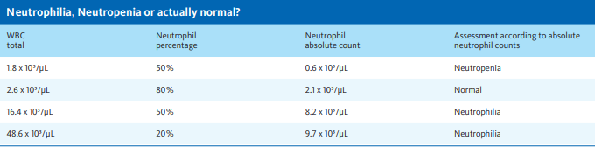

Исключение: Лимфоциты
Для лимфоцитов, однако, важны как процентное содержание, так и абсолютная концентрация. Процентное содержание лимфоцитов >50% у взрослых при нормальной абсолютной концентрации лимфоцитов может указывать на то, что какая-то субпопуляция действительно увеличена (например, Т-хелперы, CD4) (например, Т-хелперы, CD4). Лимфоциты, измеряемые микроскопически или автоматически с помощью обычных гематологических анализаторов, не могут быть действительно разделены на отдельные субпопуляции Т-, В- или О-лимфоцитов - или могут быть разделены только в определенной степени. Следовательно, в случаях с нормальным абсолютным значением общей популяции лимфоцитов увеличение общего процентного содержания лимфоцитов является важным дополнением к гематологическим наблюдениям.
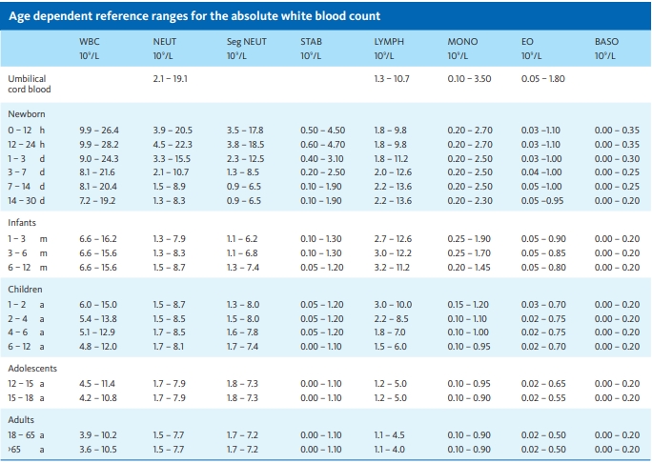

Ретикулоциты
В связи с тем, что традиционным методом показатели записываются в % или ‰, также очень часто приводятся только относительные значения для ретикулоцитов. Однако количество ретикулоцитов, выраженное в процентах от количества эритроцитов (RBC), не совсем точно отражает абсолютное количество ретикулоцитов. Для оценки эффективности работы костного мозга важно учитывать важно учитывать, является ли процентное содержание ретикулоцитов результатом абсолютного увеличения количества ретикулоцитов в циркулирующей крови или результат снижения относительной доли зрелых эритроцитов в крови. Поэтому в случае анемии для оценки требует либо коррекции в зависимости от гематокрита (Гейльмейера), либо автоматического абсолютного измерения.
В табл. 4 приведен пример того, как процентное значение ретикулоцитов (3,5%) может быть ошибочно интерпретировано как ретикулоцитоз, в то время как абсолютный показатель в норме составляет 73 000/мкл. абсолютное значение 73 000/мкл является нормальным. При автоматическом измерении концентрации ретикулоцитов (с помощью флуоресцентной проточной цитометрии в анализаторах Sysmex X-Class) абсолютное значение ретикулоцитов указывается наряду со значением % или ‰. Полученный результат дополнительно дифференцируется на различные уровни зрелости. Абсолютное значение ретикулоцитов отражает активность костного мозга более точно, чем значение ‰. активность костного мозга более точно, чем процентное значение, поскольку абсолютное значение показывает количество клеток на мкл крови, а не на 1000 РБК, а не на 1 000 ретикулоцитов. Относительное значение сильно зависит от количества RBC, поэтому диагностическое заключение может быть искажено искаженным.
